Инструкция
на получение услуги по организации каникулярного отдыха детей
посредством портала «ГОСУСЛУГИ»

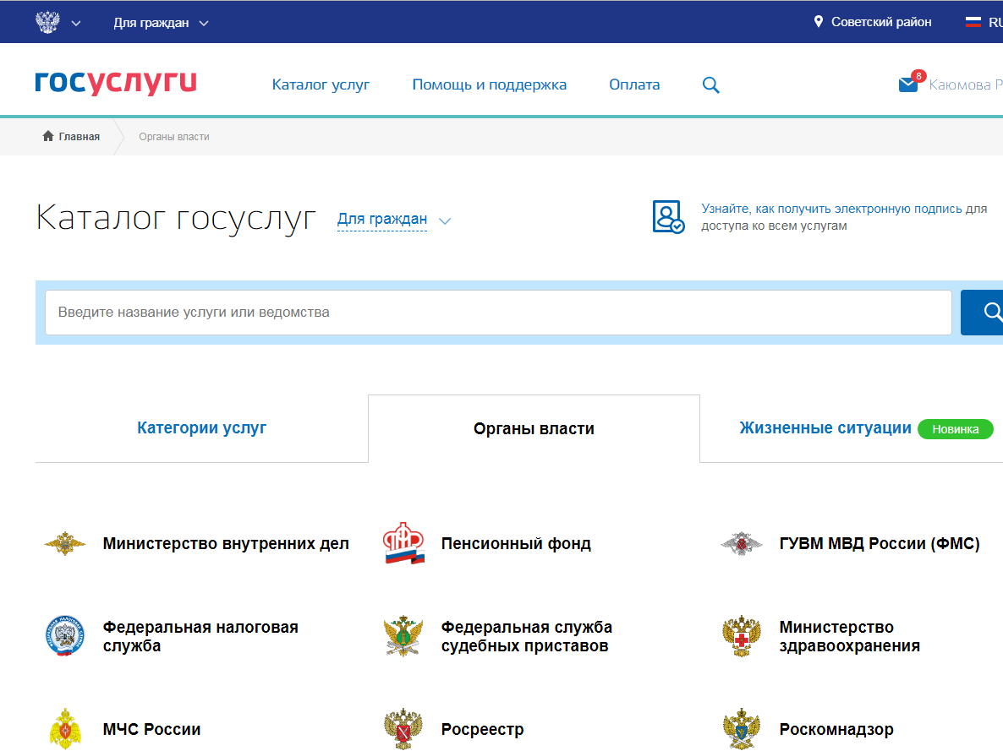
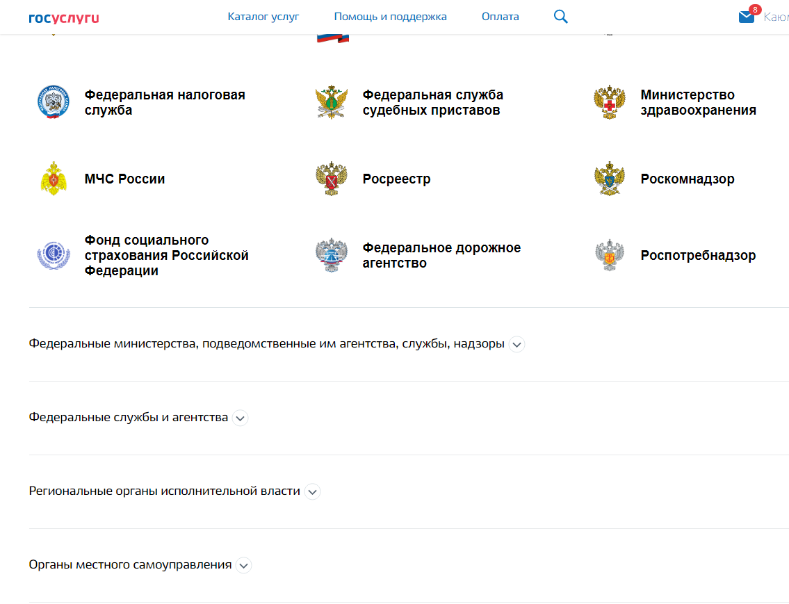
1. Гос. услуги\ личный кабинет \ каталог услуг\
Органы власти
Органы местного самоуправления
2. Органы власти \ органы местного самоуправления \

3. Администрация Советского района\ организация каникулярного отдыха детей\
\получить услугу\

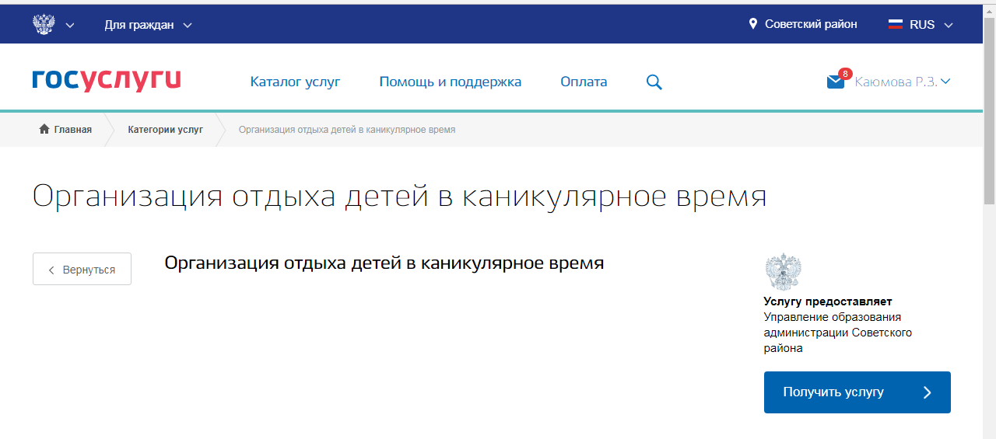

4. Заполнить необходимую информацию для заявления на летний отдых:
1. Сведения о заявителе (родителе (законном представителе) ребенка)
- Место фактического проживания
-Место работы
2. Сведения о получателе услуги (ребенок в возрасте от 6 до 17 лет (включительно))

- Полное наименование школы и номер класса, в котором обучается ребенок
- Документ, удостоверяющий личность получателя услуги
3. Данные по заявлению на выдачу путевки
- Категория семьи
- Предпочтительный период отдыха ребенка
- 1-я смена: 01.06.18-26.06.18 г.
- 2-я смена: 02.07.18 г.- 25.07.18г.
- 3-я смена: 30.07.18 г.- 22.08.18 г.
- (заявление подается на каждый период смены отдельно)
- Предпочитаемый регион отдыха
- Советский район
- Наименование лагеря
- МАУ ДО СР "Центр "Созвездие" им. Героя Советского Союза Гришина И.Т."
4. Электронные копии документов
- Прикрепить скан. паспорта, свидетельство о рождении ребенка.

5. ПОДАТЬ ЗАЯВЛЕНИЕ

